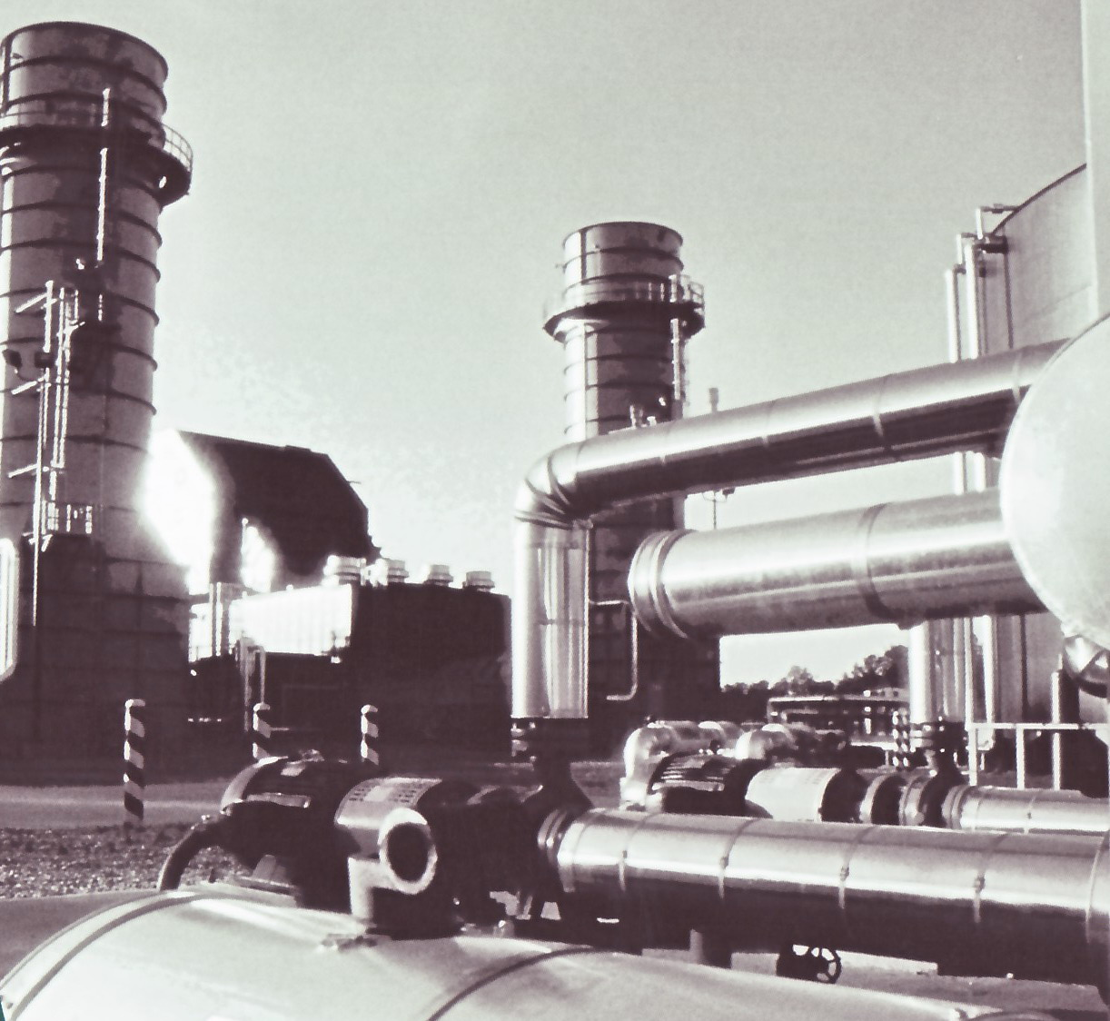 | ООО «Трансстрой»  Официальный дилер ОАО «ПЕНЗЕНСКИЙ АРМАТУРНЫЙ ЗАВОД»  Официальный дилер ООО «Энергомаш-Калуга»
Адрес: 440067, г. Пенза, ул. Чаадаева, 36А  Тел./факс (8412) 20-39-27, 20-39-28  Email: penza2006@list.ru |  | ИНН 5835068520 КПП 583401001  ОГРН 1065835035287  Филиал АКБ «МДМ-Банк» (ОАО) в г. Пенза  к/с 30101810300000000733  БИК 045 655 733  р/с 40702810400350000399

Предлагаем Вам следующую продукцию:

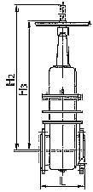
№ | Наименование | Ду | Ру, кгс/см2 | Цена с НДС
Задвижки стальные штампосварные Ру4-10
1. | Задвижка 30с42нж | 150 | 10 | 33000
2. | Задвижка 30с942нж | 150 | 10 | 33000
3. | Задвижка 30с42нж | 200 | 10 | 40000
4. | Задвижка 30с942нж | 200 | 10 | 40000
5. | Задвижка 30с42нж | 250 | 10 | 66000
6. | Задвижка 30с942нж | 250 | 10 | 66000
7. | Задвижка 30с42нж | 300 | 10 | 78000
8. | Задвижка 30с942нж | 300 | 10 | 78000
9. | Задвижка 30с46нж | 400 | 6 | 89000
11. | Задвижка 30с946нж | 400 | 6 | 89000
12. | Задвижка 30с46нж | 500 | 6 | 130000
13. | Задвижка 30с946нж | 500 | 6 | 130000
14. | Задвижка 30с46нж | 600 | 6 | 180000
15. | Задвижка 30с946нж | 600 | 6 | 180000
16. | Задвижка 30с547нж | 800 | 4 | 275000
17. | Задвижка 30с947нж | 800 | 4 | 275000
18. | Задвижка 30с547нж | 1000 | 4 | 330000
19. | Задвижка 30с947нж | 1000 | 4 | 330000
20. | Задвижка 30с547нж | 1200 | 4 | 550000
21. | Задвижка 30с947нж | 1200 | 4 | 550000
Задвижки нержавеющие штампосварные Ру4-10
1. | Задвижка 30нж42нж | 150 | 10 | 115000
2. | Задвижка 30нж942нж | 150 | 10 | 115000
3. | Задвижка 30нж42нж | 200 | 10 | 125000
4. | Задвижка 30нж942нж | 200 | 10 | 125000
5. | Задвижка 30нж42нж | 250 | 10 | 160000
6. | Задвижка 30нж942нж | 250 | 10 | 160000
7. | Задвижка 30нж42нж | 300 | 10 | 180000
8. | Задвижка 30нж942нж | 300 | 10 | 180000
9. | Задвижка 30нж46нж | 400 | 6 | 230000
10. | Задвижка 30нж946нж | 400 | 6 | 230000
11. | Задвижка 30нж46нж | 500 | 6 | 260000
12. | Задвижка 30нж946нж | 500 | 6 | 260000
13. | Задвижка 30нж46нж | 600 | 6 | 300000
14. | Задвижка 30нж946нж | 600 | 6 | 300000
15. | Задвижка 30нж547нж | 800 | 4 | 500000
16. | Задвижка 30нж947нж | 800 | 4 | 500000

